

2016.05.12
沥青市场周报告

责任编辑：廖美优
电 话：86-010-58303499
传 真：86-010-58303388
编辑邮箱：liaomy@chinaccm.com
地址：北京市朝阳区高碑店盛世龙源12号楼（邮编：100124）

目录
一、原油市场情况 3
1.1 国际原油期货收盘价、杜里原油及新加坡180CST和380CST价格 3
1.2 WTI和布伦特、杜里原油价格走势图 3
1.3 新加坡燃料油180CST和380CST价格走势图 4
1.4 国际原油市场行情及后市分析 4
二、进口沥青市场 5
2.1 散装进口沥青到岸价 5
2.2 散装进口沥青离岸价 5
2.3进口沥青船运费估价 6
2.4 进口沥青船运动态 6
三、国内沥青市场 6
3.1 本周国内沥青市场行情分析 6
3.3 本周国内沥青市场批发价格 9
3.4 沥青价格走势图 10
2015年国内各型号沥青市场平均价格走势图 10
2015年进口重交沥青批发价格走势图 10
2015年国产重交沥青批发价格走势图 11
2015年国产建筑沥青批发价格走势图 11
2015年国产普通沥青批发价格走势图 12
2015年国产改性沥青批发价格走势图 12
四、沥青招投标信息 12
五、中商网：2016年3月沥青表观消费量650.77万吨 14
六、统计局：2016年3月份石油沥青产量 14
七、海 关：2016年3月份中国石油沥青进出口数据 16

一、原油市场情况

1.1 国际原油期货收盘价、杜里原油及新加坡180CST和380CST价格
日期 | 国际原油收盘价 |  | 新加坡 | 新加坡燃料油
日期 | WTI | 布伦特 | 杜里原油 | 180CST | 380CST
日 期（美元/桶） | WTI | 布伦特 | 杜里 | 高硫180CST | 高硫380CST
2016-5-11 | 46.23 | 47.6 | 33.17 | 213.17 | 210.74
2016-5-10 | 44.66 | 45.52 | 32.26 | 207.1 | 205.32
2016-5-9 | 43.44 | 43.63 | 33.76 | 217.03 | 213.63
2016-5-6 | 44.66 | 45.37 | 32.65 | 209.67 | 207.21
2016-5-5 | 44.32 | 45.01 | 33.65 | 216.96 | 214.01
2016年3月均价 | 37.96 | 39.85 | 27.19 | 176.49 | 174.71
2016年2月均价 | 30.32 | 33.32 | 24.09 | 154.27 | 150.54
2016年1月均价 | 31.51 | 31.53 | 22.34 | 149.54 | 146.16
1.WTI-纽约商品交易所期货首月价,布伦特-伦敦国际石油交易所期货首月结算价
2.新加坡杜里原油为环太平洋现货价，单位：美元/桶
3.新加坡180CST和380CST高硫燃料油单位：美元/吨

1.2 WTI和布伦特、杜里原油价格走势图
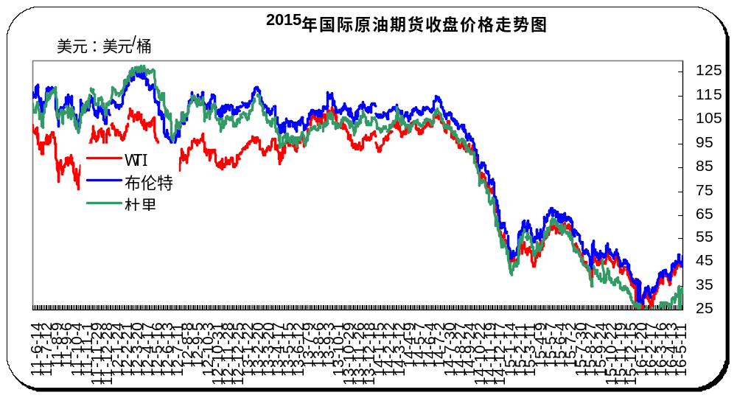

1.3 新加坡燃料油180CST和380CST价格走势图
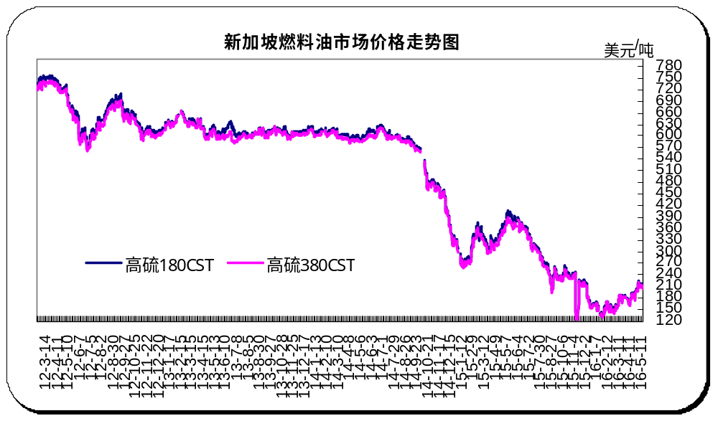

国际原油市场行情及后市分析
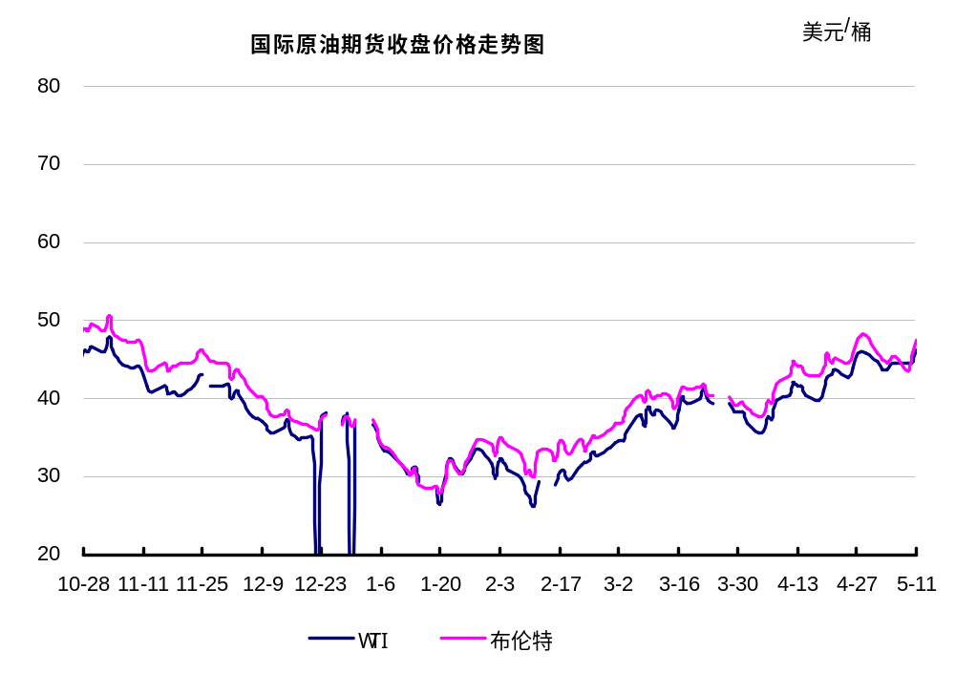
本周WTI原油价格在44.32-46.23美元/桶，布伦特原油价格在43.63-47.6美元/桶左右震荡。近日，加拿大野火导致油砂产量锐减，利比亚冲突升级影响石油产出，市场对油市供应中断的担忧情绪加重，支撑油价震荡上扬，外盘5月11日欧美原油价格已累计上涨19美元/桶左右，涨幅均已过半。
本周支撑国际油市回暖的原因之一，是产油国“减产”或“冻产”的消息，在此支撑下，市场信心重拾，国际油价震荡上扬、于四十美元站稳脚跟。不过产油国两次会谈无果，市场对产油国调整产出政策的预期降低，除该方面的消息销声匿迹外，近期已有欧佩克代表明确表示6月会议将不涉及冻产协议的时期，且欧佩克主产国沙特石油大臣的更替、提升产量以获取更多客户以及科威特也将致力于产量提升等方面的消息，均反映了产油国、尤其是欧佩克方面，可能更倾向于让市场自主定价，这对油市形成一定压制，排除地缘政治风险及突发事件引发供应变故的因素外，中长期内油市将难以从产油方得到较为有力的支撑。当然，美国石油钻井数量缩减也是推动油市回暖的一大利好，市场对美国石油产量预期缩减的忧虑情绪支撑油价回调。另外，美联储加息预期也是影响油市的不定因素。综合情况看，全球经济疲弱，能源需求及需求前景不理想，排除加拿大野火导致油砂产量锐减的情况，其余多数产油国产出正常、普遍维持高产政策，供应宽裕依旧是抑制油市回暖的阻力之一，另来自于经济面、美元指数等消息的指引，预计二季度国际油价或维持45美元/桶上下盘整为主，短期仍有偏下的可能。

二、进口沥青市场

2.1 散装进口沥青到岸价
单位：美元/吨

国家/地区 | 地区名称 | 产品名称 | 价格类型 | 最高价 | 最低价
新加坡 | 华南 | 沥青 | 到岸价 | 220 | 210
新加坡 | 华东 | 沥青 | 到岸价 | 230 | 220
新加坡 | 东北 | 沥青 | 到岸价 | 230 | 220
泰国 | 华南 | 沥青 | 到岸价 | 220 | 210
泰国 | 华东 | 沥青 | 到岸价 | 230 | 220
泰国 | 东北 | 沥青 | 到岸价 | 230 | 220
台湾 | 华南 | 沥青 | 到岸价 | 560 | 555
台湾 | 华东 | 沥青 | 到岸价 | 555 | 550
台湾 | 东北 | 沥青 | 到岸价 | 565 | 560
南韩 | 华南 | 沥青 | 到岸价 | 200 | 190
南韩 | 华东 | 沥青 | 到岸价 | 190 | 180
南韩 | 东北 | 沥青 | 到岸价 | 190 | 180

2.2 散装进口沥青离岸价
单位：美元/吨
国家/地区 | 产品名称 | 价格类型 | 最高价 | 最低价
新加坡 | 沥青 | 离岸价 | 220 | 230
泰国 | 沥青 | 离岸价 | 200 | 190
台湾 | 沥青 | 离岸价 | 510 | 505
南韩 | 沥青 | 离岸价 | 165 | 155

2.3进口沥青船运费估价
单位：美元/吨
船型 | 起运港 | 目的港 | 最低价 | 最高价 | 涨跌 | 价格单位
2000-4000吨级沥青船 | 韩国 | 渤海湾 | 51 | 53 | 0 | 美元/吨
2000-4000吨级沥青船 | 韩国 | 南京 | 30 | 35 | 0 | 美元/吨
2000-4000吨级沥青船 | 新加坡 | 黄埔 | 53 | 55 | 0 | 美元/吨
2000-4000吨级沥青船 | 新加坡 | 南京 | 70 | 78 | 0 | 美元/吨
2000-4000吨级沥青船 | 台湾 | 黄埔 | 27 | 28 | 0 | 美元/吨

进口沥青船运动态

进口沥青船运动态
船名 | 自 | 至 | 数量(吨) | 品质 | 到港日期 | 接货方
星海湾 | 新加坡 | 日照 | 5000 | 壳牌 | 2016-4-25 | /
高宇 | 韩国 | 乍浦 | 4600 | 现代 | 2016-4-22 | 大连盛金韩石油化工
宝洲 | 韩国 | 天津 | 4000 | 双龙 | 2016-4-22 | /
澎湖湾 | 新加坡 | 东莞 | 5000 | 壳牌 | 2016-4-22 | /
凤洲 | 韩国 | 镇江 | 4000 | 壳牌 | 2016-4-22 | /
华航和顺 | 韩国 | 岚山 | 5300 | SK | 2016-4-20 | /
韩宇环球 | 韩国 | 岚山 | 5400 | SK | 2016-4-19 | /
海客洋 | 韩国 | 镇江 | 3000 | SK | 2016-4-19 | /
亚龙湾 | 新加坡 | 东莞 | 5000 | 壳牌 | 2016-4-18 | /
福宁湾 | 韩国 | 宁波 | 5000 | SK | 2016-4-18 | /
泰和 | 韩国 | 宁波 | 4000 | GS | 2016-4-18 | /
平海湾 | 新加坡 | 钦州 | 5000 | 壳牌 | 2016-4-16 | /
高宇 | 韩国 | 嘉兴乍浦 | 4600 | 现代 | 2016-4-15 | 大连盛金韩石油化工

三、国内沥青市场

3.1 本周国内沥青市场行情分析

周初，国内沥青市场整体稳定为主，沥青需求出现下滑迹象，其中环渤海地区和南方地区沥青需求没有明显好转，市场整体交投一般，炼厂出货较前期出现下滑。虽然部分炼厂沥青价格出现较大优惠，但依旧难以有效提振下游商家接货积极性。其中山东部分炼厂库存水平较高，在下游需求难有增长情况下，预计后期炼厂面临涨跌两难局面。周中后期，国内部分地区沥青价格出现下滑，其中山东地区表现较为明显，而其他地区个别炼厂在下游需求支撑下，价格出现上涨，塔河石化和中海沥青泰州价格出现不同程度的上调。截止本周四国内部分炼厂沥青价格出现小幅上涨，其中华东金陵石化、扬子石化以及荆门石化等中石化炼厂沥青价格价格小幅上调20元/吨，其他地区沥青市场平稳。近期来看，随着国际原油的持续上涨，部分库存较低的炼厂上涨趋势较为明显，但因整体终端需求暂无明显增长，国内主营炼厂基本以稳为主。价格方面，南方地区沥青主流价格在1600-1750元/吨，北方地区沥青主流价格1600-1800元/吨。目前来看，山东、华南地区沥青价格处于低位，而东北、华东地区沥青价格较高，后期随着降雨范围由南向北逐渐扩大，道路建设将逐渐减少，直接影响沥青需求，预计沥青市场短期内难有明显好转趋势。

3.2 本周国内沥青市场价格表
温馨提示：以下价格为厂家出厂报价，实际出厂成交价格基本低于出厂报价，具体请与厂家联系；或者请参看3.3国内市场沥青批发价格。

单位：元/吨

区域 | 省份 | 性质 | 企业名称 | 产品名称 | 规格 | 16-5-5 | 16-5-12 | 涨跌
西北 | 新疆 | 中石油 | 克拉玛依 | 重交沥青 | 70#,90#,110#, | 2450 | 2450 | 0
西北 | 新疆 | 中石油 | 克拉玛依 | 普通沥青 | 100#,140#,180# | 0 | 0 | 0
西北 | 新疆 | 中石化 | 塔河石化 | 重交沥青 | 90# | 1850 | 1900 | 50
西北 | 新疆 | 中石化 | 塔河石化 | 普通沥青 | 100# | 1600 | 1600 | 0
西北 | 新疆 | 中石化 | 新疆金石 | 重交沥青 | 70#,90# | 2200 | 2200 | 0
西北 | 新疆 | 中石化 | 新疆金石 | 改性沥青 | SBS | 3600 | 3600 | 0
西北 | 新疆 | 中石化 | 新疆金石 | 改性沥青 | SBR | 3200 | 3200 | 0
西北 | 新疆 | 其他 | 新疆天源 | 重交沥青 | 70#,90#,110# | 2500 | 2500 | 0
西北 | 新疆 | 其他 | 新疆天源 | 普通沥青 | 100#,140#,180# | 2800 | 2800 | 0
西北 | 陕西 | 中石化 | 西安石化 | 重交沥青 | 90#,110# | 0 | 0 | 0
西北 | 陕西 | 中石化 | 西安石化 | 普通沥青 | 100# | 0 | 0 | 0
西北 | 甘肃 | 中石油 | 玉门炼化 | 建筑沥青 | 10# | 0 | 0 | 0
东北 | 辽宁 | 中石油 | 辽河石化 | 重交沥青 | 70#,90#,110# | 1900 | 1900 | 0
东北 | 辽宁 | 中石油 | 辽河石化 | 普通沥青 | 100#,140#,180# | 0 | 0 | 0
东北 | 辽宁 | 中海油 | 盘锦北方 | 重交沥青 | 90#,110# | 1800 | 1800 | 0
东北 | 辽宁 | 其他 | 盘锦北燃 | 重交沥青 | 90#,110# | 1700 | 1700 | 0
东北 | 辽宁 | 其他 | 盘锦太平河 | 重交沥青 | 90# | 0 | 0 | 0
东北 | 辽宁 | 中石油 | 锦州石化 | 建筑沥青 | 10# | 0 | 0 | 0
东北 | 辽宁 | 其他 | 盘锦八方 | 重交沥青 | 70#,90# | 0 | 0 | 0
东北 | 辽宁 | 其他 | 盘锦八方 | 重交沥青 | 110# | 0 | 0 | 0
东北 | 辽宁 | 其他 | 盘锦八方 | 改性沥青 | SBS | 0 | 0 | 0
东北 | 辽宁 | 其他 | 辽宁鑫源 | 改性沥青 | SBS | 0 | 0 | 0
华北 | 河北 | 中石油 | 中油秦皇岛 | 重交沥青 | 70#,90# | 1850 | 1850 | 0
华北 | 河北 | 中石油 | 中油秦皇岛 | 改性沥青 | SBS | 3450 | 3450 | 0
华北 | 河北 | 其他 | 黄骅港伦特 | 重交沥青 | 70#,90# | 1700 | 1700 | 0
华北 | 河北 | 其他 | 黄骅港伦特 | 改性沥青 | SBS | 3000 | 3000 | 0
华北 | 河北 | 其他 | 黄骅港伦特 | 改性沥青 | 胶粉 | 0 | 0 | 0
华北 | 河北 | 其他 | 河北明鑫 | 重交沥青 | 70#,90# | 0 | 0 | 0
华北 | 河北 | 其他 | 炼化华雨 | 重交沥青 | 70#,90# | 3100 | 3100 | 0
华北 | 河北 | 其他 | 沧州威亚 | 重交沥青 | 70#,90# | 3100 | 3100 | 0
华北 | 河北 | 其他 | 黄骅燕捷 | 重交沥青 | 70#,90# | 0 | 0 | 0
华北 | 河北 | 其他 | 葆通公路 | 重交沥青 | 70#,90# | 2800 | 2800 | 0
华北 | 河北 | 其他 | 通达石化 | 重交沥青 | 70#,90# | 0 | 0 | 0
华北 | 河北 | 其他 | 通达石化 | 普通沥青 | 100# | 0 | 0 | 0
华北 | 河北 | 其他 | 通达石化 | 建筑沥青 | 10# | 2500 | 2500 | 0
华北 | 河北 | 其他 | 光大沥青 | 建筑沥青 | 10# | 0 | 0 | 0
华北 | 河北 | 其他 | 金锐石油 | 建筑沥青 | 10# | 0 | 0 | 0
华北 | 北京 | 中石化 | 燕山石化 | 普通沥青 | 非标(70#,90#) | 0 | 0 | 0
华北 | 北京 | 中石化 | 燕山石化 | 重交沥青 | 70# | 1750 | 1750 | 0
华中 | 河南 | 中石化 | 洛阳石化 | 重交沥青 | 90# | 1750 | 1750 | 0
华中 | 河南 | 中石化 | 洛阳石化 | 普通沥青 | 100# | 1650 | 1650 | 0
华中 | 湖北 | 中石化 | 荆门石化 | 重交沥青 | 70#,90# | 1820 | 1840 | 20
华中 | 湖北 | 中石化 | 荆门石化 | 建筑沥青 | 10# | 0 | 0 | 0
华东 | 山东 | 中海油 | 中海沥青 | 重交沥青 | 70#,90# | 1950 | 1850 | -100
华东 | 山东 | 中海油 | 中海沥青 | 普通沥青 | 200# | 1800 | 0 | 0
华东 | 山东 | 中海油 | 中海沥青 | 改性沥青 | SBS | 0 | 0 | 0
华东 | 山东 | 中海油 | 中海沥青 | 改性沥青 | 胶粉 | 0 | 0 | 0
华东 | 山东 | 中石化 | 齐鲁石化 | 重交沥青 | 70#,90# | 1850 | 1850 | 0
华东 | 山东 | 中石化 | 齐鲁石化 | 建筑沥青 | 10# | 0 | 0 | 0
华东 | 山东 | 中石化 | 济南炼厂 | 普通沥青 | 100# | 0 | 0 | 0
华东 | 山东 | 其他 | 滨阳燃化 | 重交沥青 | 70#,90# | 1900 | 1900 | 0
华东 | 山东 | 其他 | 潍坊弘润 | 重交沥青 | 70#,90# | 1850 | 1850 | 0
华东 | 山东 | 其他 | 清源石化 | 重交沥青 | 70#,90# | 0 | 0 | 0
华东 | 山东 | 其他 | 清源石化 | 建筑沥青 | 10# | 0 | 0 | 0
华东 | 山东 | 其他 | 龙源石化 | 建筑沥青 | 10# | 2500 | 2500 | 0
华东 | 山东 | 其他 | 京润化工 | 建筑沥青 | 10# | 2800 | 2800 | 0
华东 | 山东 | 其他 | 鲁清化工 | 建筑沥青 | 10# | 0 | 0 | 0
华东 | 山东 | 其他 | 华义工贸 | 建筑沥青 | 10# | 0 | 0 | 0
华东 | 山东 | 其他 | 淄博国群 | 建筑沥青 | 10# | 0 | 0 | 0
华东 | 山东 | 其他 | 鑫博工贸 | 建筑沥青 | 10# | 2400 | 2400 | 0
华东 | 山东 | 其他 | 金源工贸 | 建筑沥青 | 10# | 2700 | 2700 | 0
华东 | 山东 | 其他 | 东昌化工 | 建筑沥青 | 10# | 0 | 0 | 0
华东 | 山东 | 其他 | 广饶英涛 | 建筑沥青 | 10# | 2400 | 2400 | 0
华东 | 浙江 | 中石化 | 镇海炼化 | 重交沥青 | A级（70#,90#） | 1900 | 1900 | 0
华东 | 浙江 | 中石化 | 镇海炼化 | 重交沥青 | B级（70#,90#） | 1850 | 1850 | 0
华东 | 浙江 | 中海油 | 中海大榭 | 重交沥青 | 70#,90# | 0 | 0 | 0
华东 | 浙江 | 中海油 | 中海大榭 | 普通沥青 | 200# | 0 | 0 | 0
华东 | 浙江 | 中石油 | 温州中油 | 重交沥青 | 70#,90# | 2000 | 2000 | 0
4650 | 上海 | 中石化 | 上海石化 | 重交沥青 | A级（70#,90#） | 1880 | 1880 | 0
华东 | 江苏 | 中石化 | 金陵石化 | 重交沥青 | A级（70#,90#） | 1900 | 1920 | 20
华东 | 江苏 | 中海油 | 中海泰州 | 重交沥青 | 70#,90# | 2100 | 0 | -2100
华东 | 江苏 | 中海油 | 中海泰州 | 改性沥青 | SBS I-C | 0 | 0 | 0
华东 | 江苏 | 中海油 | 中海泰州 | 改性沥青 | SBS I-D | 0 | 0 | 0
华东 | 江苏 | 中海油 | 泰州石化 | 重交沥青 | 90# | 0 | 0 | 0
华东 | 江苏 | 中海油 | 泰州石化 | 普通沥青 | 180# | 0 | 0 | 0
华东 | 江苏 | 中石油 | 中油兴能 | 重交沥青 | 70#,90# | 2200 | 2200 | 0
华东 | 江苏 | 中石油 | 中油兴能 | 改性沥青 | SBS I-C | 0 | 0 | 0
华东 | 江苏 | 中石油 | 中油兴能 | 改性沥青 | SBS I-D | 0 | 0 | 0
华东 | 江苏 | 中石油 | 中油兴能 | 乳化沥青 | PC-2 | 3400 | 3400 | 0
华东 | 江苏 | 中石油 | 中油阿尔法 | 重交沥青 | 70#,90# | 2050 | 2050 | 0
华东 | 江苏 | 其他 | 金海宏业 | 重交沥青 | 70#,90# | 1800 | 1800 | 0
华东 | 江苏 | 其他 | 江阴宝利 | 改性沥青 | SBS | 5700 | 5700 | 0
华东 | 江苏 | 其他 | 恒圣石油 | 重交沥青 | 70#,90# | 5400 | 5400 | 0
华东 | 江苏 | 其他 | 恒圣石油 | 改性沥青 | SBS | 6250 | 6250 | 0
华东 | 江西 | 中石化 | 九江石化 | 重交沥青 | B级（70#,90#） | 0 | 0 | 0
华南 | 广东 | 中石化 | 广州石化 | 重交沥青 | 70# | 1650 | 1650 | 0
华南 | 广东 | 中石化 | 广州石化 | 重交沥青 | 90# | 1550 | 1550 | 0
华南 | 广东 | 中石化 | 茂名石化 | 重交沥青 | A级（70#,90#） | 1850 | 1850 | 0
华南 | 广东 | 中石化 | 茂名石化 | 重交沥青 | B级（70#,90#） | 1800 | 1800 | 0
华南 | 广东 | 中石油 | 中油高富 | 重交沥青 | 70#,90# | 1880 | 1880 | 0
华南 | 广东 | 其他 | 佛山富腾 | 重交沥青 | 90# | 0 | 0 | 0
华南 | 广东 | 其他 | 华鸿油品 | 重交沥青 | 70#,90# | 0 | 0 | 0
华南 | 广东 | 其他 | 三水三泰 | 建筑沥青 | 10# | 0 | 0 | 0
西南 | 四川 | 中海油 | 中海四川 | 重交沥青 | 70#,90# | 3410 | 3260 | -150
西南 | 四川 | 中海油 | 中海四川 | 改性沥青 | SBS | 3810 | 3660 | -150
西南 | 四川 | 其他 | 盛马化工 | 普通沥青 | 100#,140# | 4800 | 4800 | 0
西南 | 四川 | 其他 | 盛马化工 | 普通沥青 | 防水卷材 | 4600 | 4600 | 0

3.3 本周国内沥青市场批发价格
温馨提示：国内沥青市场批发价是以主营炼厂沥青实际成交价区间为参考，实际成交以各炼厂沥青实际成交价格为主，具体请与厂家联系。
单位：元/吨
地区 | 价格说明 | 产品名称 | 价格类型 | 最低价 | 最高价
华南 | 进口 | 重交沥青 | 批发价格 | 1800 | 2300
华东 | 进口 | 重交沥青 | 批发价格 | 1850 | 2600
北方 | 进口 | 重交沥青 | 批发价格 | 1850 | 2900
华南 | 国产 | 重交沥青 | 批发价格 | 1650 | 1750
华东 | 国产 | 重交沥青 | 批发价格 | 1650 | 1750
西北 | 国产 | 重交沥青 | 批发价格 | 1800 | 1900
东北 | 国产 | 重交沥青 | 批发价格 | 1600 | 1700
华北 | 国产 | 重交沥青 | 批发价格 | 1650 | 1800
华南 | 国产 | 建筑沥青 | 批发价格 | 4500 | 4600
山东 | 国产 | 建筑沥青 | 批发价格 | 2800 | 2900
西北 | 国产 | 建筑沥青 | 批发价格 | 3750 | 3850
东北 | 国产 | 建筑沥青 | 批发价格 | 4450 | 4500
华北 | 国产 | 建筑沥青 | 批发价格 | 4700 | 4750
华南 | 国产 | 普通沥青 | 批发价格 | 4600 | 4700
华东 | 国产 | 普通沥青 | 批发价格 | 4500 | 4650
西北 | 国产 | 普通沥青 | 批发价格 | 2700 | 3000
东北 | 国产 | 普通沥青 | 批发价格 | 2700 | 2900
华北 | 国产 | 普通沥青 | 批发价格 | 2400 | 2500
西南 | 国产 | 改性沥青 | 批发价格 | 4270 | 4370
华南 | 国产 | 改性沥青 | 批发价格 | 4900 | 5000
华东 | 国产 | 改性沥青 | 批发价格 | 4950 | 5050
北方 | 国产 | 改性沥青 | 批发价格 | 4750 | 4850

3.4 沥青价格走势图

2015年国内各型号沥青市场平均价格走势图
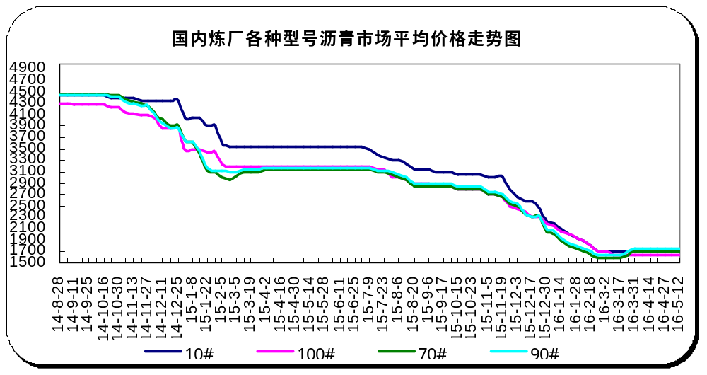

2015年进口重交沥青批发价格走势图
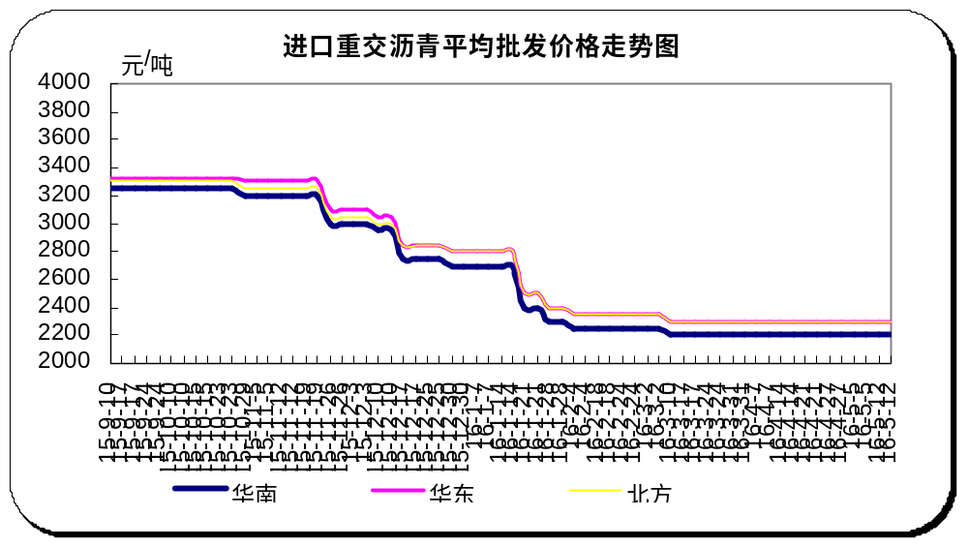

2015年国产重交沥青批发价格走势图
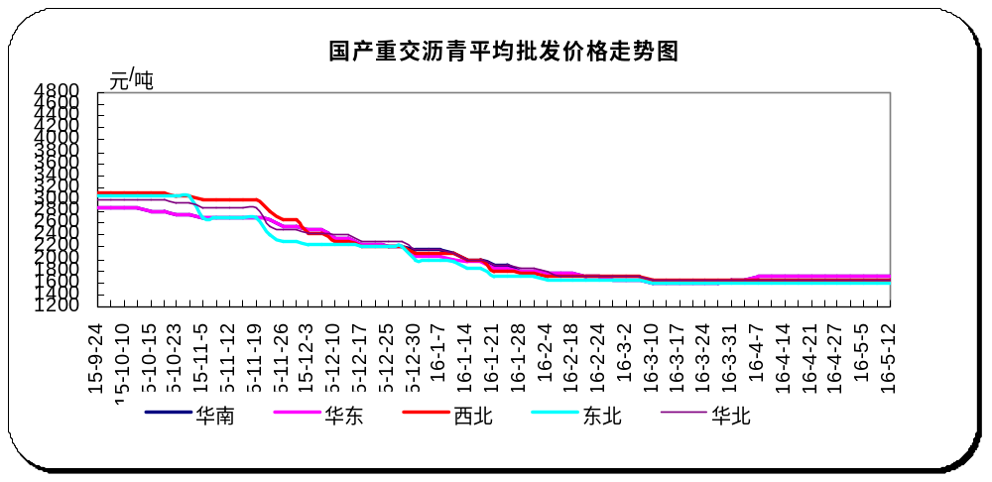+

2015年国产建筑沥青批发价格走势图
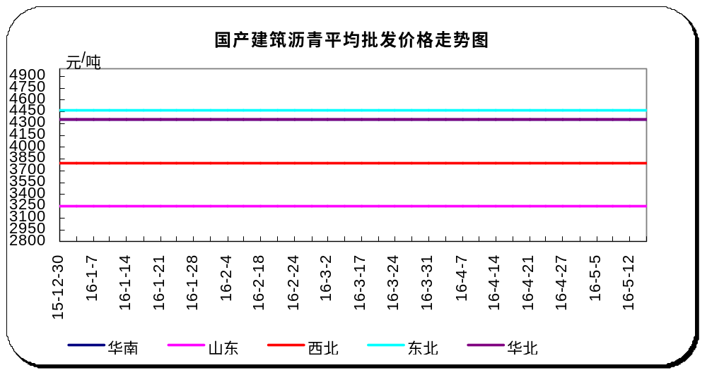

2015年国产普通沥青批发价格走势图
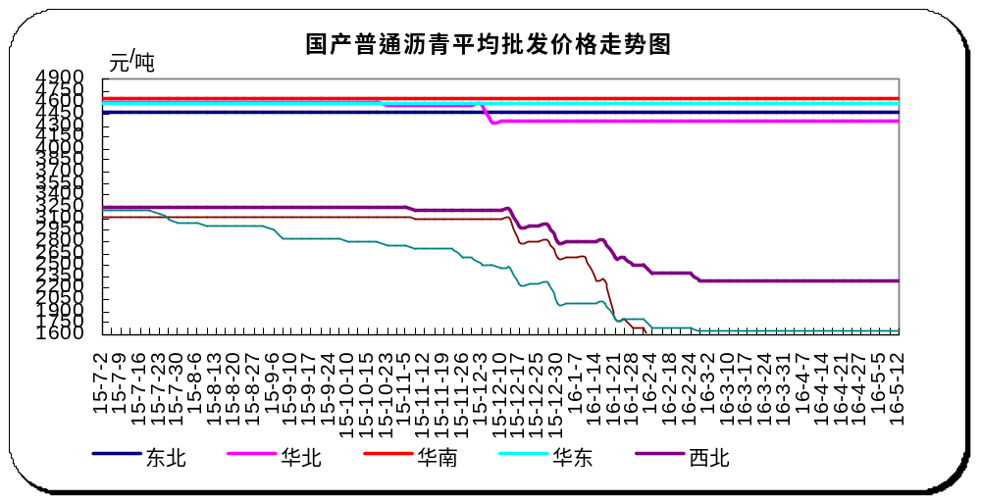

2015年国产改性沥青批发价格走势图
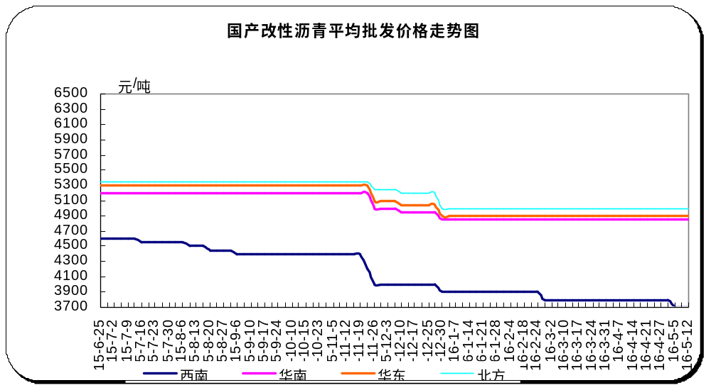

四、沥青招投标信息
【招标公告】浙江：浙江高速物流有限公司沥青采购招标公告（重新招标）
浙江高速物流有限公司（招标人）因养护工程建设需要拟采购沥青材料，根据交通投资集团公司的相关规定，现对因第一次公开招标投标单位不足三家的C合同包重新公开招标采购，具有该材料生产或供应能力的生产商或供应商可以前来投标，现公告如下：
1、招标内容：沥青
2、规格（或主要参数）、数量：
合同包编号 | 材料名称 | 规格型号 | 单位 | 数量 | 使用单位 | 投标保证金
C | 乳化沥青 | 超薄磨耗层工程专用 | 吨 | 1000 | 浙江顺畅高等级公路养护有限公司 | 贰拾万元
注：清单中数量是为了统一报价而暂定的合同执行的大概数量，最终供应数量根据实际供货情况结算；使用单位有权利在履约过程中将部分改性沥青改成重交基质沥青的供应；所有沥青材料使用的重交基质沥青必须为进口知名品牌，在近三年有全国的高速公路施工的供应业绩。
3、投标人资格要求
具有一定的生产或销售规模，且产品的规格、型号和质量均符合相应现行的中国国家标准，价格、供货、售后服务基本能满足工程施工要求，具备法人资格的生产厂家或经销商。同一品牌只能唯一授权一家代理前来投标。
4、质量要求：符合国家有关标准和其它技术条件（详见招标文件）。
5、招标文件获取时间、地点：各投标人凭单位介绍信或委托书（原件）及本人身份证于2016年4月21日至2016年4月27日（工作日上班时间：上午8:30-12:00,下午14:00—17:30）到杭州江干区五星路199号明珠国际商务中心2号楼13F商贸事业部购买招标文件（每份收取工本费400元，售后不退）。
6、投标文件份数：正本1份，副本3份。
7、投标截止时间：2016年5月10日上午9时。逾期送达将不予受理。
8、开标时间：同投标截止时间。
9、投/开标地点：杭州市钱江新城五星路199号明珠国际商务中心2号楼13层会议室。以上时间、地点如有变化，以另行通知为准。
10、本公告将在以下网站中同时发布：
浙江省交通投资集团有限公司网站（网址： http://www.cncico.com/）
中国招标网（ http://www.bidchance.com/）
11、联系人：祝小龙：0571-87567760；联系人 (顺畅)：李明贵电话：0571-86781387传真：0571-86736655
12、投标保证金：人民币贰拾万元。投标保证金必须在投标截止时间前一天，以转帐的形式汇入以下地址：
开户单位：浙江高速物流有限公司
开户行：中国工商银行杭州武林支行
账号： 1202 0212 19900 320847
已参加首次投标的投标单位不需再交投标保证金。
浙江高速物流有限公司
2016年4月20日

五、中商网：2016年3月沥青表观消费量650.77万吨

注：进出口量为海关数据，产量为中华商务网自采 (仅供参考)
石油沥青 | 2016年(单位：万吨) |  |  |  | 2015年 | 表观消费量同比(%)
石油沥青 | 产量 | 进口数量 | 出口数量 | 表观消费量 | 表观消费量 | 表观消费量同比(%)
1月 | 162.2 | 35.55 | 1.17 | 196.58 | 171.39 | 14.70%
2月 | 156.3 | 41.74 | 2.06 | 195.98 | 178.79 | 9.61%
3月 | 203.23 | 55.80 | 0.82 | 258.21 | 236.62 | 9.13%
合计 | 521.73 | 133.09 | 4.05 | 650.77 | 586.80 | 10.90%

六、统计局：2016年3月份石油沥青产量
2016年3月中国石油沥青产量（分企业）
地区 | 省份 | 企业性质 | 企业名称 | 2月 | 3月 |  |  |  | 1-3月
地区 | 省份 | 企业性质 | 单位:万吨 | 2016年 | 2016年 | 2015年 | 同比% | 环比% | 2016年 | 2015年 | 同比万吨 | 环比%
西北 | 新疆 | 中石油 | 克石化 | 6.5 | 7 | 6.9 | 1 | 8 | 21.4 | 24.6 | -3.2 | -13
西北 | 新疆 | 其他炼厂 | 新疆天源 | 0 | 3 | 0 | - | - | 3 | 0 | 3 | -
西北 | 新疆 | 中石化 | 塔河石化 | 2.6 | 2.54 | 2.2 | 15 | -2 | 7.54 | 7.1 | 0.44 | 6
西北 | 新疆 | 其他炼厂 | 库车石化 | 1.5 | 2 | 1.8 | 11 | 33 | 5.2 | 3.6 | 1.6 | 44
东北 | 陕西 | 中石化 | 西安石化 | 0 | 0 | 4.2 | -100 | - | 0 | 8.28 | -8.28 | -100
东北 | 辽宁 | 中石油 | 辽河石化 | 12.6 | 13.4 | 9.3 | 44 | 6 | 39.2 | 35.1 | 4.1 | 12
东北 | 辽宁 | 其他炼厂 | 盘锦北方 | 7.5 | 7.5 | 6 | 25 | 0 | 17 | 12.7 | 4.3 | 34
东北 | 辽宁 | 中海油 | 中海油营口 | 4.2 | 4.6 | 2.27 | 103 | 10 | 9.1 | 10.03 | -0.93 | -9
东北 | 辽宁 | 其他炼厂 | 盘锦北燃 | 0 | 0 | 3 | -100 | - | 0 | 15 | -15 | -100
东北 | 辽宁 | 中石油 | 大连西太 | 1.5 | 3 | 1 | 200 | 100 | 7.5 | 2.5 | 5 | 200
华北 | 辽宁 | 其他炼厂 | 大洼总厂 | 0 | 0 | 0 | - | - | 0 | 0 | 0 | -
华北 | 北京 | 中石化 | 保定石化 | 0 | 1 | 1 | 0 | - | 1 | 3.6 | -2.6 | -72
华北 | 河北 | 中石油 | 中油秦皇岛 | 4.6 | 5 | 2.7 | 85 | 9 | 15 | 10.8 | 4.2 | 39
华北 | 河北 | 中石化 | 石家庄炼厂 | 0.2 | 0.62 | 0 | - | 210 | 0.82 | 0 | 0.82 | -
华北 | 河北 | 其他炼厂 | 鑫海化工 | 0 | 2.8 | 0 | - | - | 2.8 | 1.7 | 1.1 | 65
华北 | 河北 | 其他炼厂 | 伦特公路 | 0 | 1.5 | 0 | - | - | 1.5 | 1.5 | 0 | 0
华北 | 河北 | 其他炼厂 | 沧州威亚 | 0 | 0 | 0 | - | - | 0 | 0 | 0 | -
华北 | 河北 | 其他炼厂 | 黄骅燕捷 | 1.3 | 2.4 | 0 | - | 85 | 5.7 | 3 | 2.7 | 90
华北 | 河北 | 其他炼厂 | 葆通公路 | 0 | 0 | 0 | - | - | 0 | 0 | 0 | -
华北 | 河北 | 其他炼厂 | 通达石化 | 0.1 | 0.3 | 0.45 | -33 | 200 | 0.55 | 1.4 | -0.85 | -61
华中 | 河南 | 中石化 | 洛阳石化 | 2.1 | 2.43 | 1.6 | 52 | 16 | 6.43 | 5.7 | 0.73 | 13
华东 | 湖北 | 中石化 | 荆门石化 | 0.2 | 0.21 | 0.38 | -45 | 5 | 1.01 | 1.43 | -0.42 | -29
华东 | 山东 | 中海油 | 中海滨州 | 10.7 | 7.8 | 7.97 | -2 | -27 | 24.9 | 22.82 | 2.08 | 9
华东 | 山东 | 中海油 | 中海油青岛 | 2.2 | 2.3 | 2.48 | -7 | 5 | 6.8 | 5.63 | 1.17 | 21
华东 | 山东 | 其他炼厂 | 滨阳燃化 | 3.5 | 6.5 | 2.8 | 132 | 86 | 13.2 | 8.55 | 4.65 | 54
华东 | 山东 | 其他炼厂 | 中化弘润 | 0 | 2 | 0 | - | - | 2 | 1 | 1 | 100
华东 | 山东 | 中石化 | 齐鲁石化 | 7.8 | 9.4 | 4.7 | 100 | 21 | 25.1 | 15.3 | 9.8 | 64
华东 | 山东 | 中石化 | 青岛炼化 | 0.9 | 1.2 | 0 | - | 33 | 3.3 | 2.6 | 0.7 | 27
华东 | 山东 | 中石化 | 济南炼厂 | 0.9 | 2 | 0 | - | 122 | 3.8 | 1 | 2.8 | 280
华东 | 山东 | 其他炼厂 | 山东金石 | 0.2 | 1 | 0 | - | 400 | 6.2 | 0.7 | 5.5 | 786
华东 | 山东 | 其他炼厂 | 东营东明 | 0 | 1 | 0 | - | - | 1.4 | 0 | 1.4 | -
华东 | 山东 | 其他炼厂 | 菏泽东明 | 8 | 10.5 | 4.5 | 133 | 31 | 23.5 | 15.9 | 7.6 | 48
华东 | 山东 | 其他炼厂 | 京博石化 | 6.5 | 12 | 4.8 | 150 | 85 | 25.5 | 12.8 | 12.7 | 99
华东 | 山东 | 其他炼厂 | 龙源石化 | 0 | 0 | 0.5 | -100 | - | 0.45 | 1.4 | -0.95 | -68
华东 | 山东 | 其他炼厂 | 金源工贸 | 0.15 | 0.2 | 0.3 | -33 | 33 | 0.55 | 0.95 | -0.4 | -42
华东 | 山东 | 其他炼厂 | 华义工贸 | 0 | 0 | 0 | - | - | 0 | 0 | 0 | -
华东 | 山东 | 其他炼厂 | 鑫博化工 | 0.25 | 0.3 | 0.5 | -40 | 20 | 0.85 | 1.45 | -0.6 | -41
华东 | 山东 | 其他炼厂 | 英涛工贸 | 0 | 0 | 0.55 | -100 | - | 0.3 | 1.55 | -1.25 | -81
华东 | 浙江 | 中石化 | 镇海炼化 | 9.9 | 8.6 | 10 | -14 | -13 | 26.7 | 32.1 | -5.4 | -17
华东 | 浙江 | 中石油 | 温州中油 | 4.4 | 4 | 4.4 | -9 | -9 | 13.1 | 12.6 | 0.5 | 4
华东 | 江苏 | 中海油 | 中海泰州 | 4.8 | 7 | 2.13 | 229 | 46 | 16.1 | 9.46 | 6.64 | 70
华东 | 江苏 | 中海油 | 泰州石化 | 0 | 0 | 0.46 | -100 | - | 0.5 | 7.46 | -6.96 | -93
华东 | 江苏 | 中石油 | 中油兴能 | 5 | 4.3 | 4 | 8 | -14 | 14.4 | 11.8 | 2.6 | 22
华东 | 江苏 | 其他炼厂 | 金海宏业 | 0 | 3.5 | 2.5 | 40 | - | 7.5 | 7.5 | 0 | 0
华东 | 江苏 | 中石油 | 阿尔法 | 7.5 | 4.6 | 4.8 | -4 | -39 | 20.2 | 15.5 | 4.7 | 30
华东 | 江苏 | 中石化 | 金陵石化 | 9.3 | 10.8 | 9.7 | 11 | 16 | 27.4 | 29.4 | -2 | -7
华东 | 江苏 | 中石化 | 扬子石化 | 1.2 | 2.5 | 0 | - | 108 | 3.7 | 0 | 3.7 | -
华东 | 江苏 | 其他炼厂 | 新海石化 | 1.7 | 5 | 0 | - | 194 | 8.2 | 2.95 | 5.25 | 178
华东 | 江西 | 中石化 | 九江石化 | 0 | 0.13 | 0.75 | -83 | - | 0.13 | 2.95 | -2.82 | -96
华东 | 福建 | 其他炼厂 | 福建联合 | 0 | 0 | 3 | -100 | - | 3 | 9 | -6 | -67
华东 | 上海 | 中石化 | 上海石化 | 1.8 | 2 | 4.5 | -56 | 11 | 7.9 | 16.2 | -8.3 | -51
华南 | 上海 | 中石化 | 高桥石化 | 0.1 | 0.6 | 0 | - | 500 | 0.7 | 0 | 0.7 | -
华南 | 广东 | 中石化 | 茂名石化 | 9.7 | 13.5 | 9.7 | 39 | 39 | 34.3 | 33.7 | 0.6 | 2
华南 | 广东 | 中石化 | 广州石化 | 3.6 | 5.3 | 3.9 | 36 | 47 | 11 | 13 | -2 | -15
华南 | 广东 | 中石油 | 中油高富 | 10 | 9 | 10.5 | -14 | -10 | 31 | 32.3 | -1.3 | -4
华南 | 广东 | 中海油 | 中海油湛江 | 0.9 | 0.6 | 2.48 | -76 | -33 | 2.7 | 2.5 | 0.2 | 8
华南 | 广东 | 其他炼厂 | 珠海华峰 | 0 | 0 | 0 | - | - | 1 | 0 | 1 | -
华南 | 广东 | 其他炼厂 | 三水三泰 | 0 | 0 | 0 | - | - | 0 | 0 | 0 | -
华南 | 广东 | 其他炼厂 | 海盛达 | 0 | 3.5 | 0 | - | - | 3.5 | 0 | 3.5 | -
全国合计 |  |  |  | 156.3 | 203.23 | 146.91 | 38 | 30 | 521.73 | 488.14 | 33.59 | 7

七、海 关：2016年3月份中国石油沥青进出口数据
单位：万吨，美元，美元/吨
石油沥青 | 进口数量 | 进口美元 | 出口数量 | 出口美元 | 进口单价(美元/吨) | 出口单价(美元/吨)
2016年1月 | 35.55 | 8761.41 | 1.17 | 531.17 | 246.419 | 452.174
2016年2月 | 41.74 | 8607.15 | 2.06 | 1032.29 | 206.193 | 500.949
2016年3月 | 55.80 | 10718.80 | 0.82 | 398.09 | 192.080 | 486.236
合计 | 133.10 | 28087.36 | 4.05 | 1961.56 | 211.021 | 483.845

